Для учащихся 4 «В» класса.
02.11.2020
Здравствуйте, дорогие ребята! Осень, то самое время года, про которое принято говорить – сырое, дождливое. Но про осень и другие слова есть – золотая, багряная.
Кругом пестреет лес зелёный,
Уже румянит осень клёны,
А ельник зелен и тернист.
Осинник жёлтый бьёт тревогу,
Осыпался с берёзы лист.
И, как ковёр, устлал дорогу.
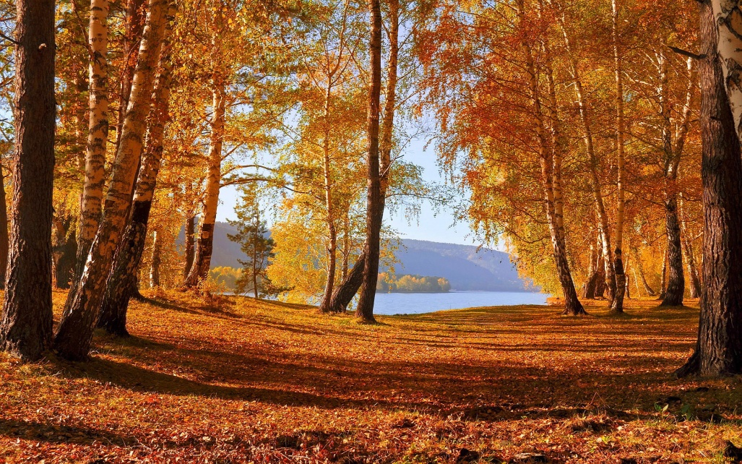
Осенью листья на деревьях становятся не только жёлтыми, а и красными, оранжёвыми, коричневыми и даже фиолетовыми. Цвет листьев зависит от того, какая стоит погода: чем солнечнее осенние дни, тем ярче краска. Многие художники очень любят рисовать осеннюю природу именно из-за этого разноцветья.
Сегодня я хочу предложить вам изготовить кленовые листья из бумаги. Для этого понадобятся ножницы, линейка, карандаш и лист А4 желтого, красного или оранжевого цвета.
Пройдя по ссылке ниже, вы увидите поэтапное изготовление листа в технике оригами.
https://www.youtube.com/watch?v=8yLxuAgl2qw&feature=emb_logo
Фото готовых работ отправлять на электронную почту irina.buryak2014@yandex.ru
Желаю удачи!

